
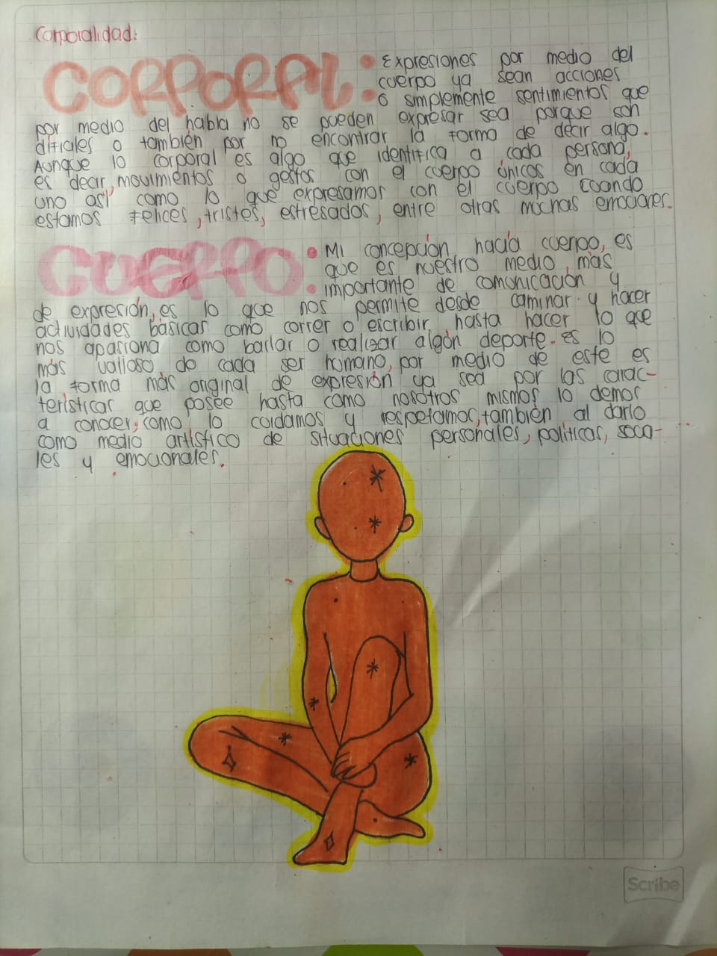
Nombre: Maria Paula Huertas
Código: 20251287032
Semestre: 1

